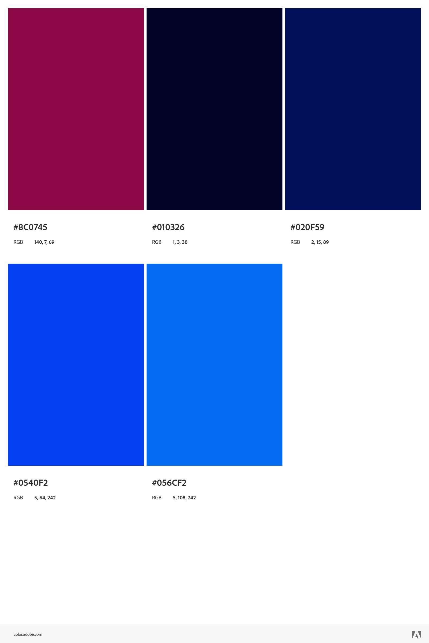صورة تحتوي على نص, لقطة شاشة, الخط, رقم

تم إنشاء الوصف تلقائياً Font Family: Rubik